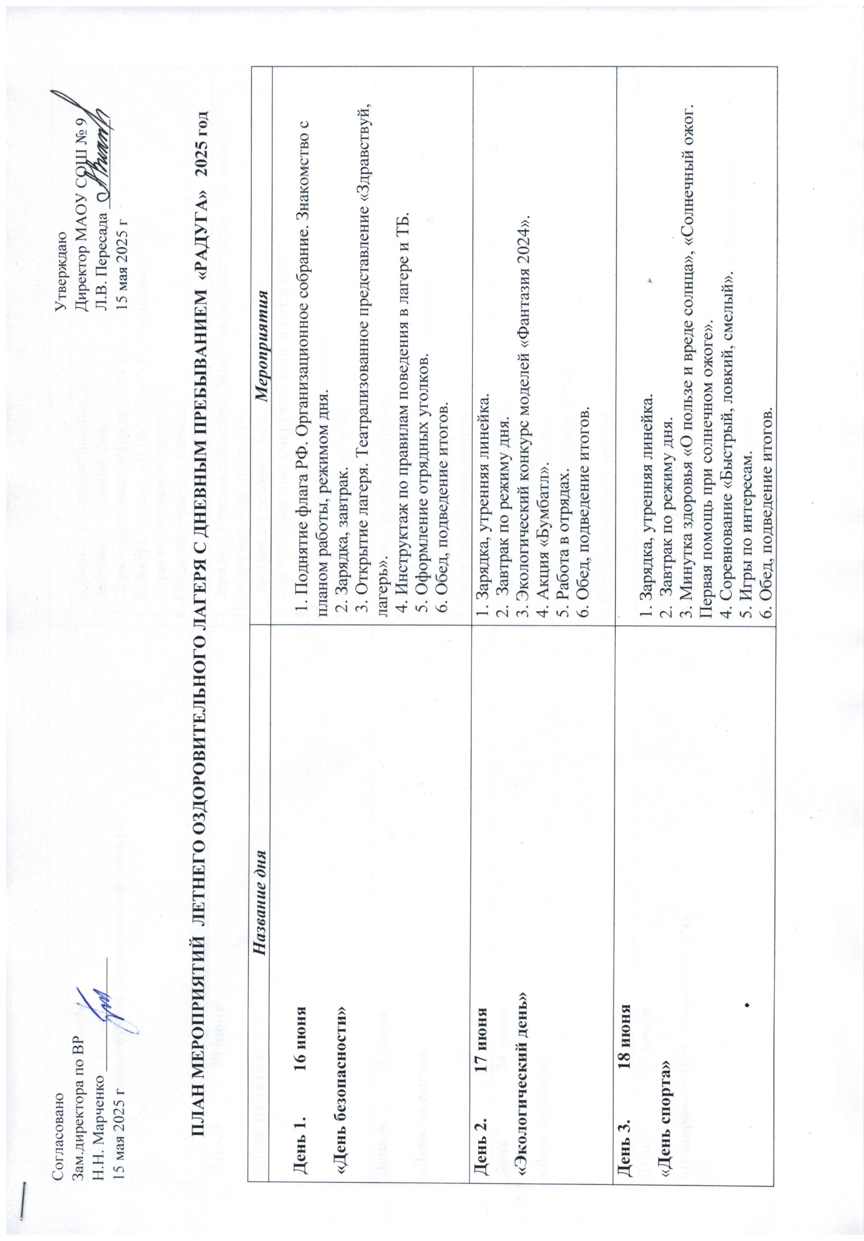

День 4. 19 июня  «День русского языка (Пушкинский день)» | 1. Зарядка, утренняя линейка.  2. Завтрак по режиму дня. 3. Игра - викторина «Что за прелесть, эти сказки!».  4. Конкурс чтецов «В гостях у А.С. Пушкина».  5. Игры на свежем воздухе.  6. Обед, подведение итогов.
День 5 20 июня  «День памяти» | 1. Зарядка, утренняя линейка. Минутка безопасности «Внимание! Подозрительный предмет».  2. Завтрак по режиму дня.  3. Мастер-класс «Бессмертный полк в воздухе».  4. Экскурсия к памятнику погибшим землякам во время Великой Отечественной войны. Поход в музей.  5. Обед, подведение итогов.
День 6 23 июня  «День таланта» | 1. Зарядка, утренняя линейка.  2. Завтрак по режиму дня.  3. Конкурсная программа «Ассорти талантов».  4. Игры на свежем воздухе.  5. Обед, подведение итогов.
День 7 24 июня  «День музыки» | 1. Зарядка, утренняя линейка.  2. Завтрак по режиму дня.  3. Игра «Угадай мелодию».  4. Конкурс «Спрятавшиеся ноты».  5.Работа в отрядах.  6. Обед, подведение итогов.
День 8 25 июня  «В здоровом теле- здоровый дух» | 1. Зарядка, утренняя линейка.  2. Завтрак по режиму дня.  3. Минутка здоровья «Полезные продукты питания», «Витамины на грядке».  4. Спортландия «Спорт любить- сильным и здоровым быть».  5. Игры на свежем воздухе.  6. Обед, подведение итогов.
День 9 26 июня  «День дружбы. День Первых» | 1. Зарядка, утренняя линейка.  2. Завтрак по режиму дня. 3. Минутка безопасности «Спички детям не игрушка!».  4. Конкурсная программа «Остров друзей».  5. Игры на свежем воздухе.  6. Обед, подведение итогов.
День 10 27 июня  «День фильма» | 1. Зарядка, утренняя линейка.  2. Завтрак по режиму дня.  3. Выпуск стенгазеты «У нас свой фильм».  4. КТД «Немое кино».  5. Просмотр кинофильма.  6. Обед, подведение итогов.
День 11 30 июня  «День выездов» | 1. Зарядка, утренняя линейка.  2. Завтрак по режиму дня.  3. Выход в РДК на мероприятие «Безопасный интернет».  4. Игры на свежем воздухе.  5. Обед, подведение итогов.
День 12 1 июля  «День культуры народов России» | 1. Зарядка, утренняя линейка.  2. Завтрак по режиму дня.  3. Мастер-классы.  4. Конкурс «Моя страна- моя Россия».  5. Отрядные дела. Занятия по интересам.  6. Обед, подведение итогов.
День 13 2 июля  «День художника» | 1. Зарядка, утренняя линейка, завтрак по режиму дня.  2. Минутка здоровья «Витамины».  3. Квест «Юный художник».  4. Конкурс рисунков на асфальте «Что такое счастье?».  5. Игры на свежем воздухе.  6. Обед, подведение итогов.
День 14 3 июля  «День ПДД» | 1. Зарядка, утренняя линейка, завтрак по режиму дня.  2. Минутка здоровья «Опасные насекомые».  3. Диагностика здоровья. Анкетирование.  4. «Безопасное колесо» познавательный турнир.  5. Конкурс «Новые дорожные знаки». 6.Обед, подведение итогов.
День 15 4 июля  «До свидания, лагерь» | 1. Зарядка, утренняя линейка  2. Завтрак по режиму дня.  3. Программа, посвящённая закрытию лагеря.  4. Игры на свежем воздухе.  5. Обед, подведение итогов. Опускание флага РФ.

